
国泰新点软件股份有限公司
地址：张家港市杨舍镇江帆路8号(http://www.epoint.com.cn)
电话：0512-58188000传真：0512-58132373

政务服务标准版
辖区中心配置操作手册

背景
新版系统采用市县一体化的管理概念，在同一套系统中存在多层级，多部门的统一管理。以区域划分多层级，方便多个县级对系统内的通用配置进行管理，又可实现各市县的区别管理。
在系统中，一个区域对应于组织架构中的一个层级，如连云港为市级部门，东海县为连云港下属的一个区县级部门，则连云港，东海县都为一个区域，独立管理其内部门内的事项模板，中心配置以及事项数据，其修改不会影响市级部门或其他区县级部门。
每个区域中都存在一个或多个中心，每个中心分别管理中心内部的大厅，窗口设置及各窗口中人员及事项的划分，工作日及运行参数。

角色模块授权
角色：中心管理员、乡镇中心管理员，村（社区）中心管理员，辖区管理员，全局管理员
配置中心 | 业务基础配置 |  | 中心管理员、乡镇中心管理员，村（社区）中心管理员
配置中心 | 业务基础配置 | 大厅配置 | 中心管理员、乡镇中心管理员、辖区管理员
配置中心 | 业务基础配置 | 窗口配置 | 中心管理员、乡镇中心管理员、辖区管理员
配置中心 | 业务基础配置 | 参数配置 | 中心管理员、乡镇中心管理员、辖区管理员
配置中心 | 业务基础配置 | 文书配置 | 辖区管理员、全局管理员
配置中心 | 业务基础配置 | 公共意见配置 | 中心管理员
配置中心 | 业务基础配置 | 工作日设置 | 中心管理员、乡镇中心管理员、区域管理员
配置中心 | 业务基础配置 | 收费账号配置 | 中心管理员、乡镇中心管理员、辖区管理员
配置中心 | 业务基础配置 | 文书模板配置 | 中心管理员
配置中心 | 系统基础配置 |  | 辖区管理员、全局管理员、中心管理员
配置中心 | 系统基础配置 | 事项模板 | 辖区管理员、全局管理员
配置中心 | 系统基础配置 | 辖区配置 | 辖区管理员、全局管理员
配置中心 | 系统基础配置 | 中心配置 | 辖区管理员、全局管理员、中心管理员、中心管理员

辖区配置

1、辖区配置入口
区域分为市本级区域和县区本级区域，点击配置中心—系统基础配置—辖区配置，打开区域列表页面。
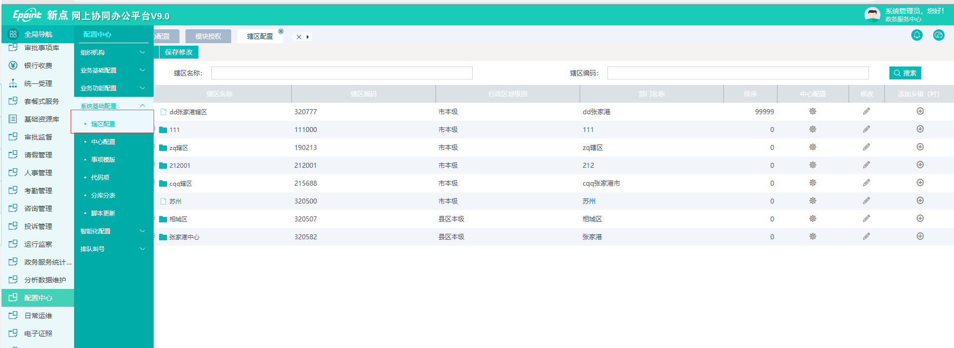
点击新增区域添加市本级或者县区级区域，点击每列记录后的添加乡镇村，添加乡镇或者村的辖区
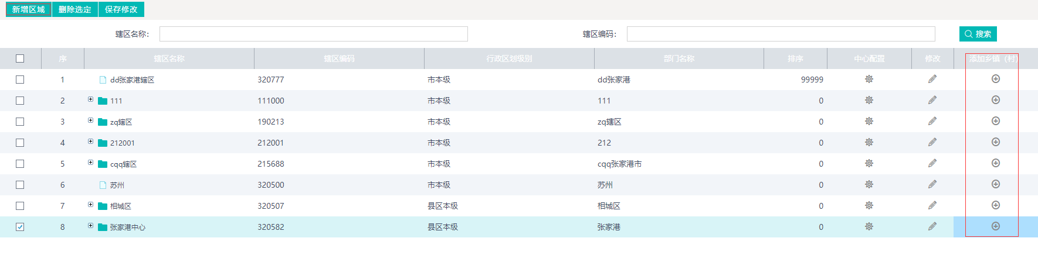

2、新增市级辖区
点击新增区域按钮展开区域新增页面，辖区编码为区域的一个重要标志，一旦新增完成，不能轻易修改，辖区编码应该为6位数字。
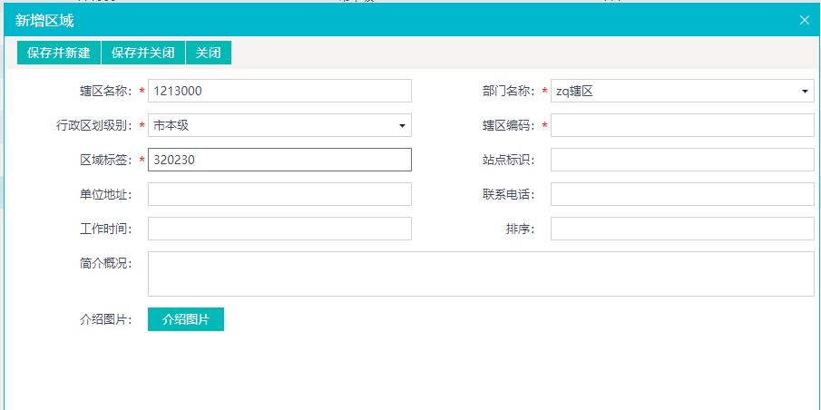

3、新增乡镇（村）辖区
点击添加乡镇（村），弹出乡镇（村）的新增页面，其中行政区划级别不可修改（如果父级为市级或者县级，则行政区划级别为乡镇，如果父级为乡镇则行政区划级别为村（社区）），并且辖区编码的长度市县（6位），乡镇（9位），村（12位），并且前几位和父级辖区编码一致
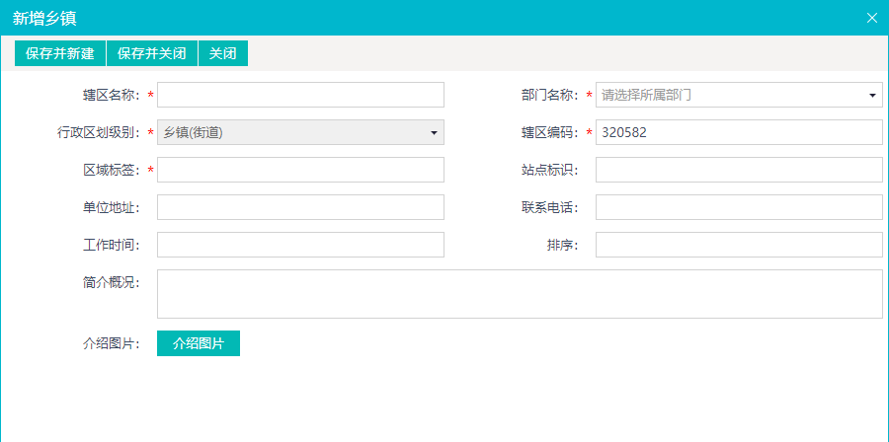

中心配置

1、中心配置入口
中心配置列表页面有3个入口：
A.点击配置中心—系统基础配置—中心配置，打开区域列表页面。
B.击配置中心—系统基础配置—辖区配置，列表中的中心配置列
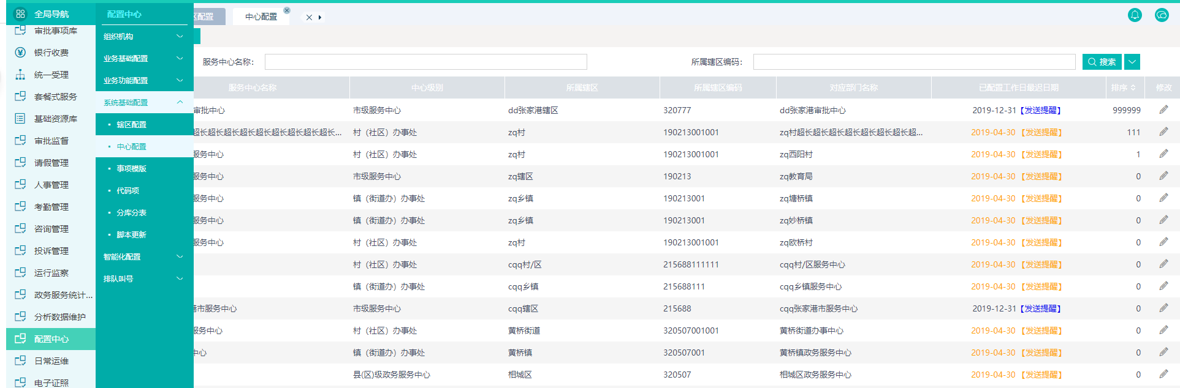
C.大厅配置或者窗口配置等页面有提示链接
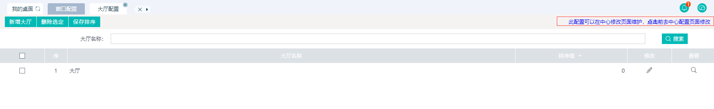

2、中心列表页面
点击新增中心，弹出新增中心页面。表单中的中心级别需要按照辖区级别选择，如果辖区为乡镇则选择镇（街道办）办事处，如果辖区为村社区则需要选择镇（街道办）办事处。
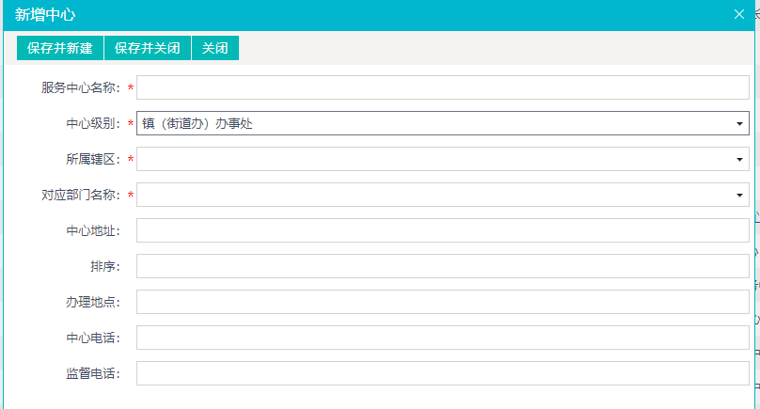
列表有已配置工作日最迟日期列，显示当前中心配置的工作最迟日，其中黄色显示为配置的工作日即将到期，红色显示为工作日已经到期或者未配置。点击发送提醒会发送待办给改中心的中心管理员。
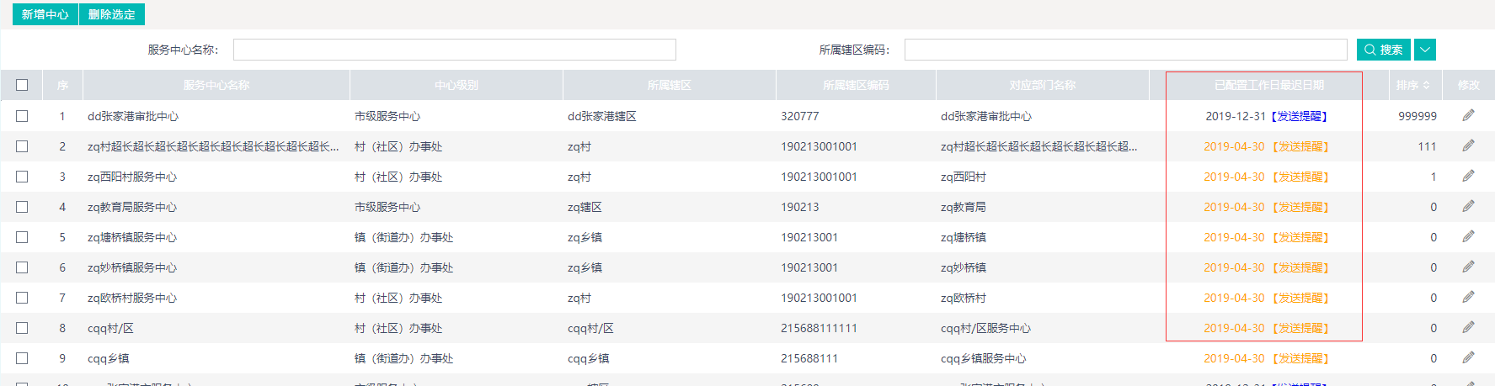

3、中心信息修改
点击中心列表的修改或者新增完成，弹出修改中心页面。其中中心信息页面可修改中心的基本信息。
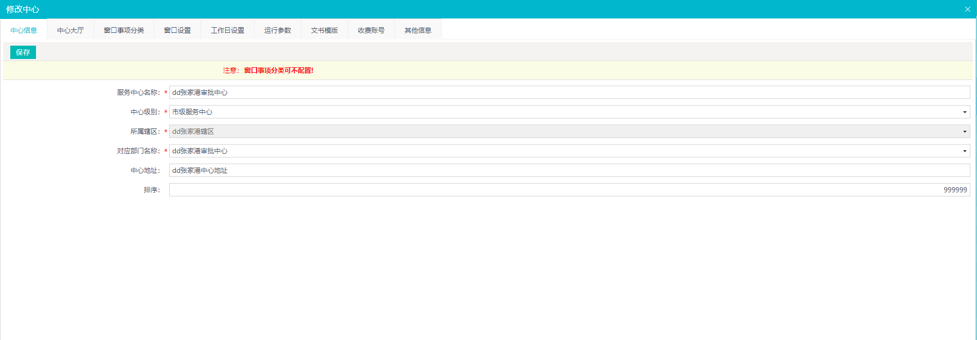

4、中心大厅
中心大厅页面，可进行大厅的增删改查
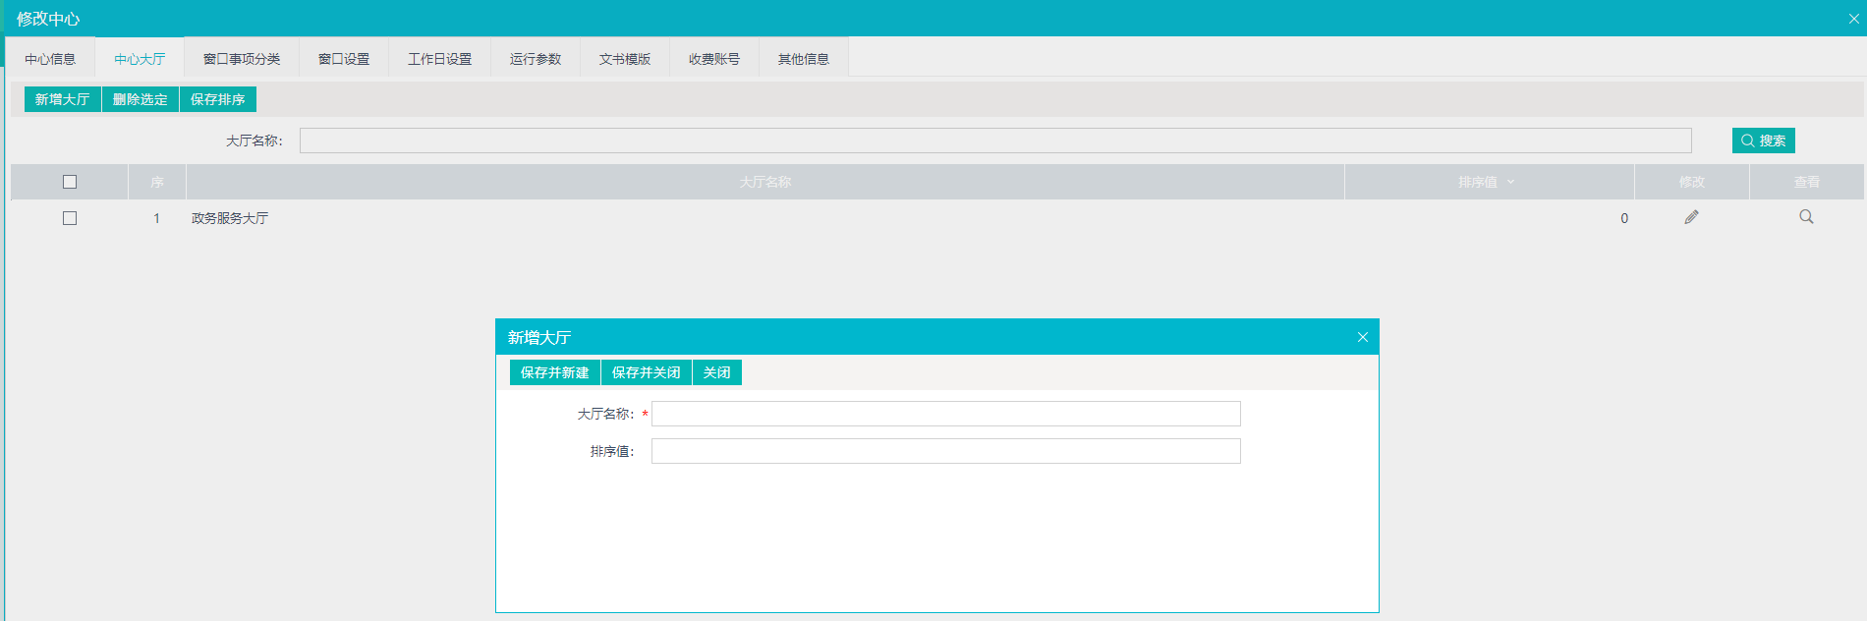

5、窗口事项分类
窗口事项分类页面，对窗口事项分类进行新增修改删除
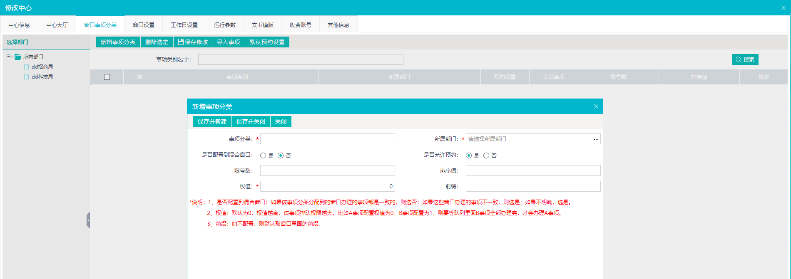

6、窗口设置
窗口设置页面，可对窗口进行增删改查，窗口关联事项关联人员等操作
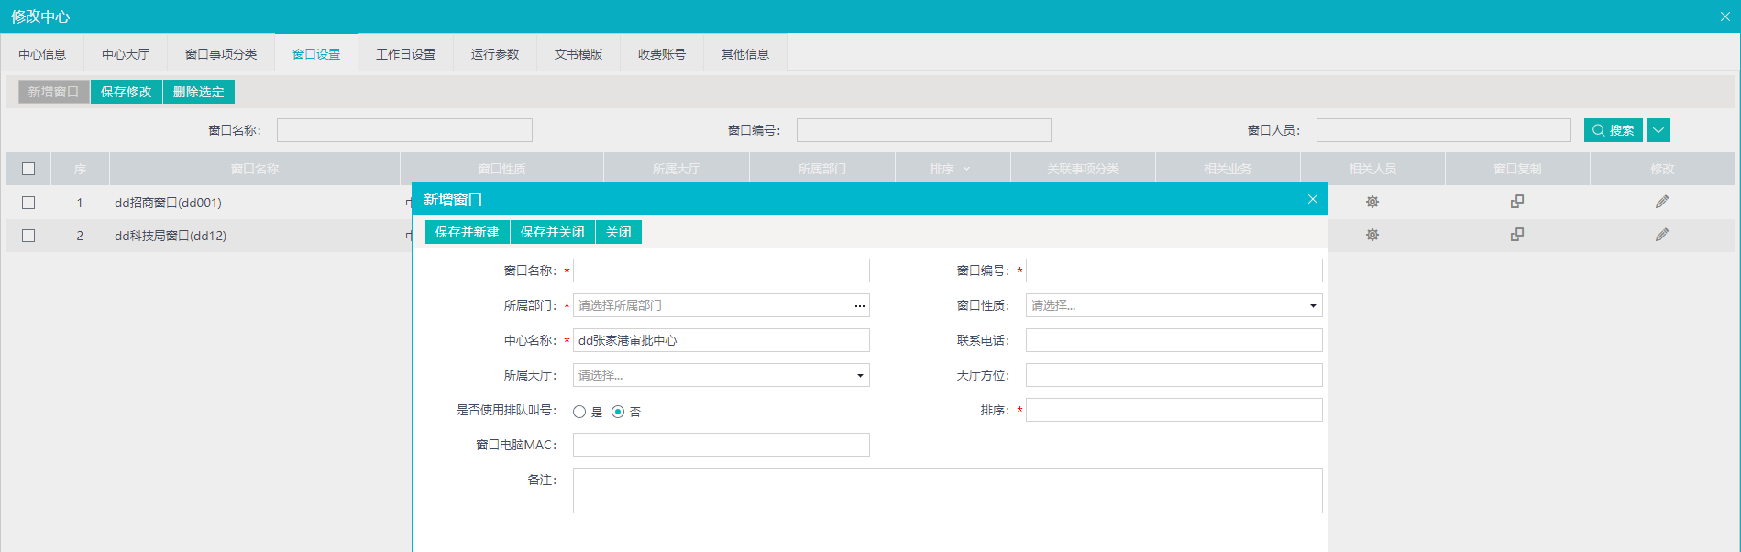

7、工作如设置
工作日设置页面，可对该中心工作日进行初始化等操作
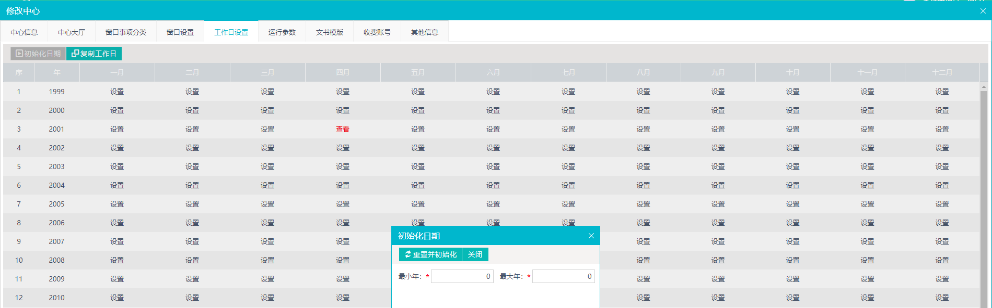

8、运行参数
运行参数页面，可对运行参数进行增删改查
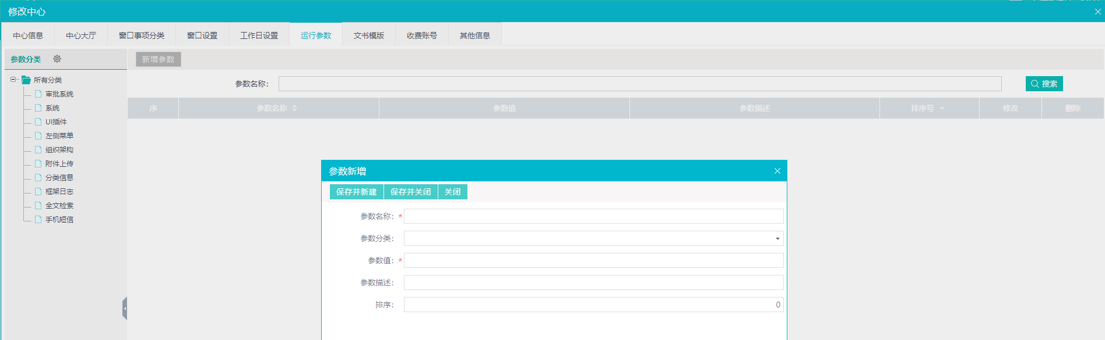

9、文书模板
文书模板页面，对文书模板进行增删改查
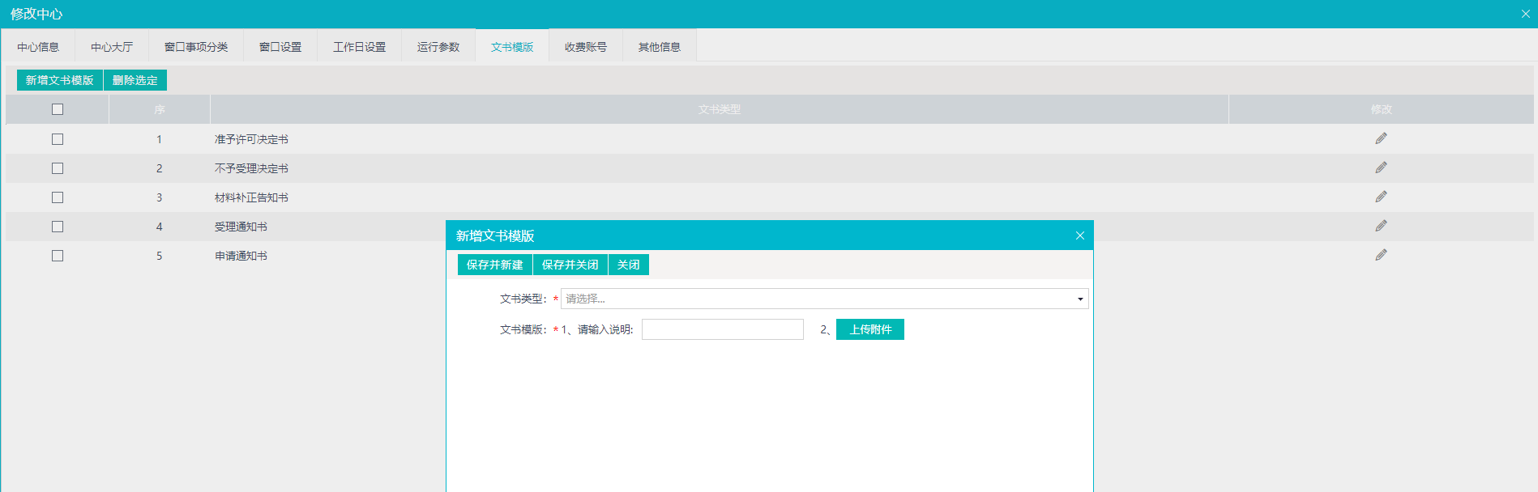

10、收费账号
收费账号页面，对收费账号进行增删改查
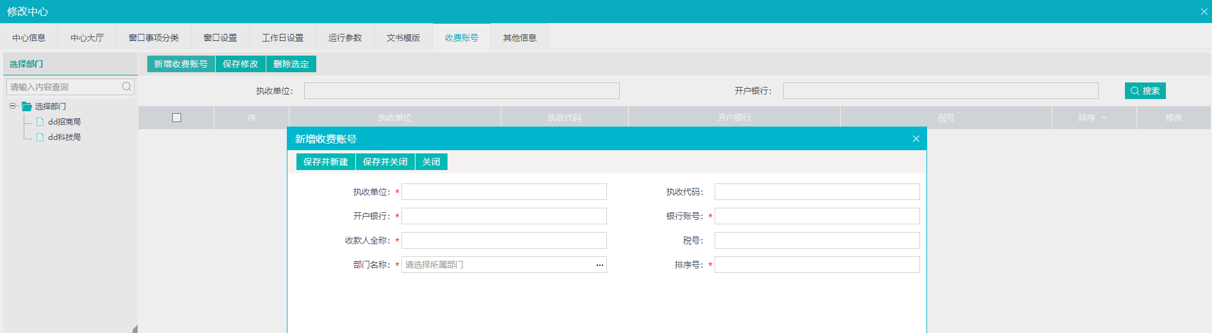

11、其他信息
其他信息页面，可配置红旗窗口，项目录入，企业录入。也可对热门事项进行维护。
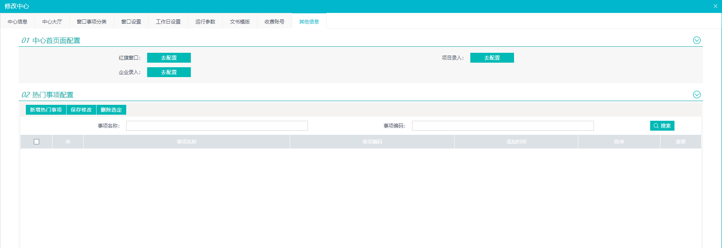

常见问题
- 配置完辖区，配置中心后没有可选部门

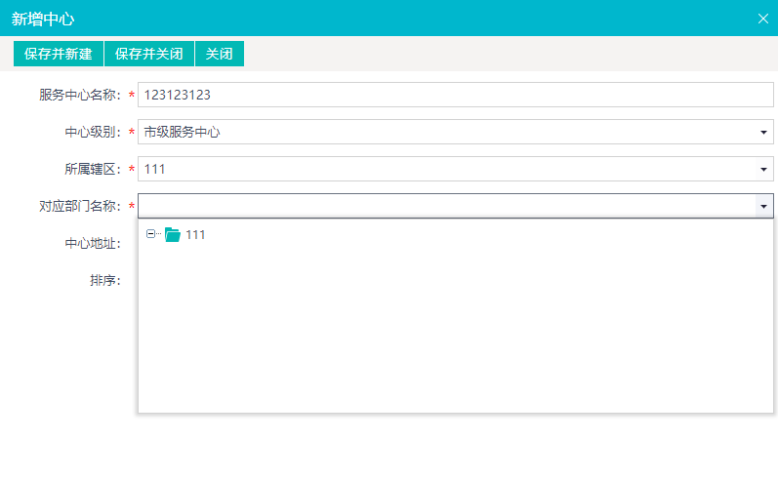
原因：当前辖区下面没有独立部门
- 配置中心，中心管理员账号登录，事项维护没有部门选择
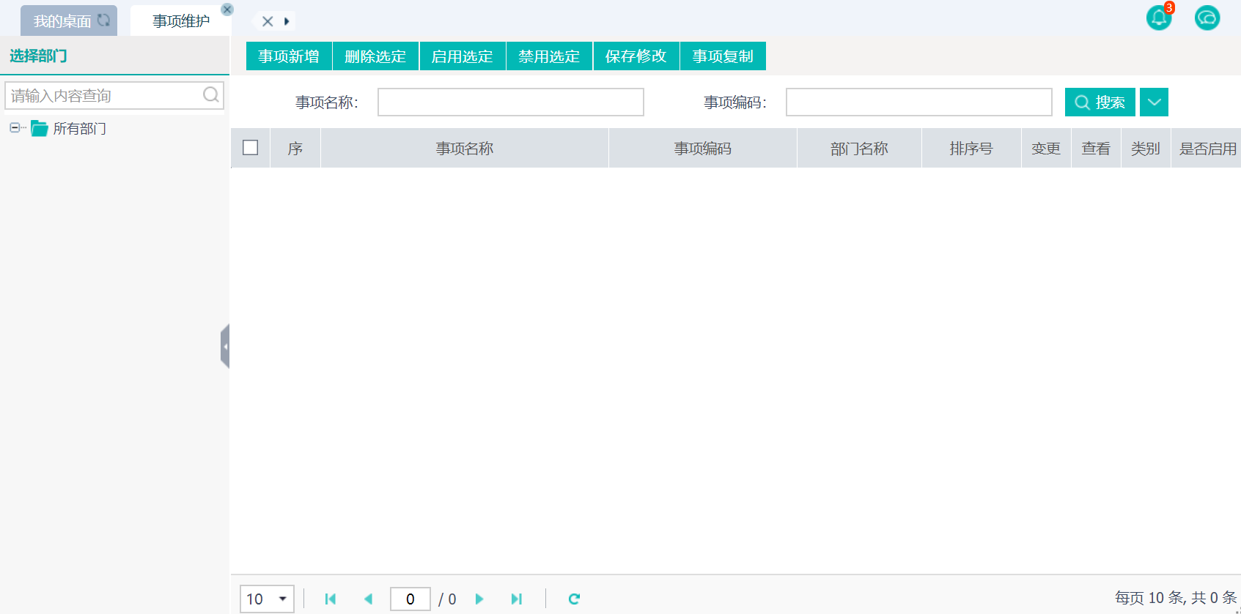
原因：前辖区下没有窗口部门

- 窗口选择，关联事项时，左侧树没有可选事项

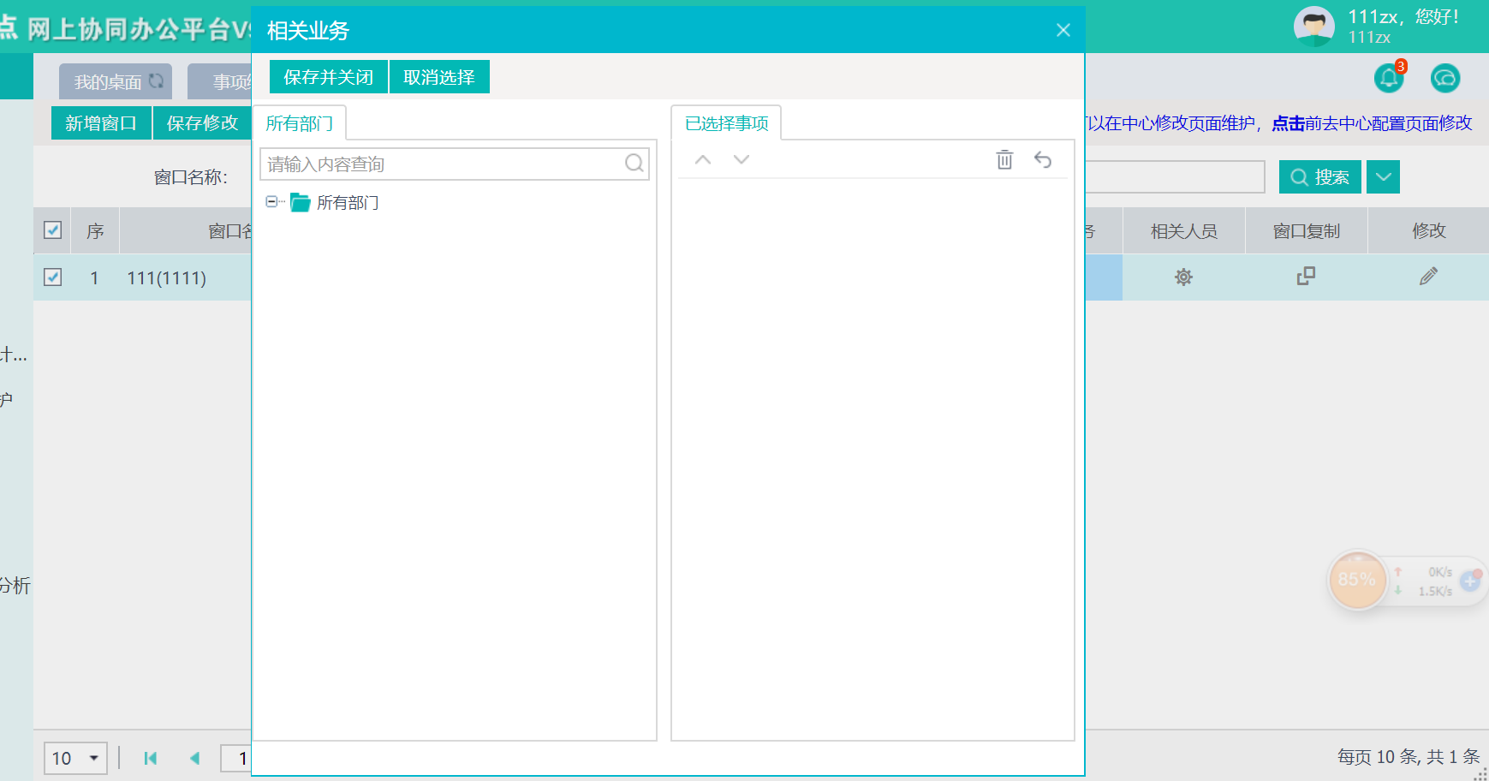
原因：第一层展示的为辖区下所有配置了事项的窗口部门，部门下面关联了事项

